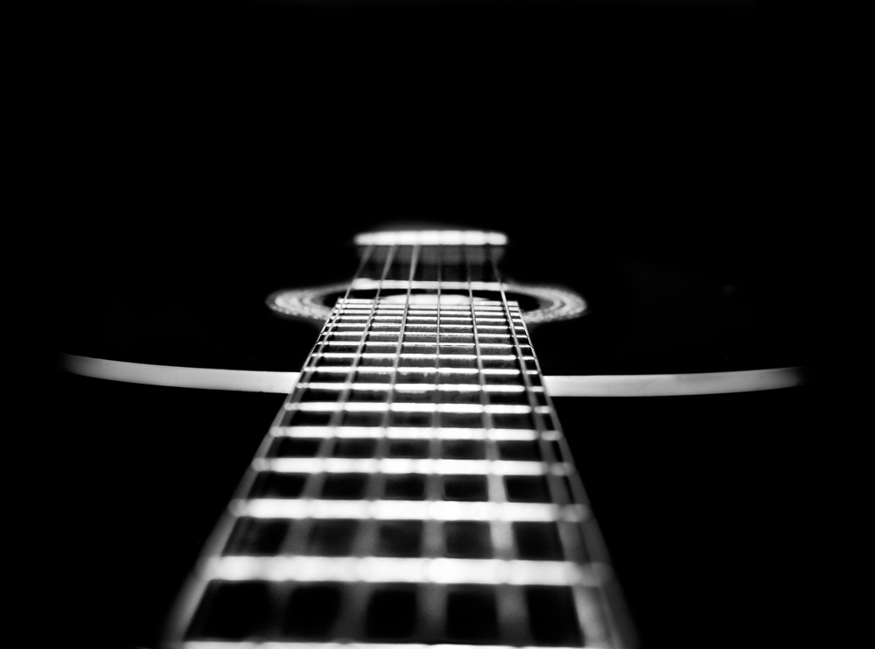

Gitarren-AG
Mit Herrn Peil von der Musikschule Schleiden
Hier kannst du lernen Gitarre zu spielen oder deine Kenntnisse vertiefen!!!
Achtung! Ohne zu üben kann man nicht lernen ein Instrument zu spielen!
Achtung: diese AG kostet im Halbjahr 90 €
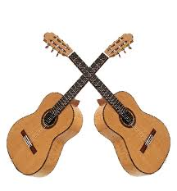
Sei dabei!

